**Упражнение « Аист»**

Давайте перечислим самые очевидные показатели, которые улучшаются при выполнении данного упражнения.

* Увеличивается ловкость
* Улучшается ориентация в пространстве
* Снижается вероятность травм при падении
* Улучшается работа вестибулярного аппарата
* Повышается согласованность в работе всех групп мышц
* Происходит укрепление мышц кора, в частности мышц стабилизаторов позвоночника
* Появляется грациозность движений
* Вы начинаете более уверенно себя чувствовать в танце и на коньках на катке

Упражнения бывают разного вида сложности – от простого (постоять с закрытыми глазами) до сложных асан йоги, требующих серьёзной растяжки и координации.

Давайте для начала освоим очень простое упражнение, которое я назвала «Аист», возможно, кому-то оно известно под другим названием.

**Упражнение**

Нужно встать ровно. Ноги на ширине таза. Руки можно положить на пояс, а можно вытянуть их в стороны для удержания равновесия (как вам удобно).

1 из 4

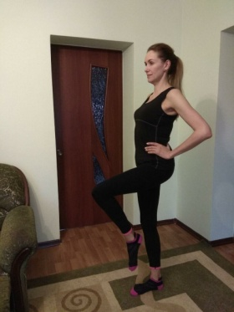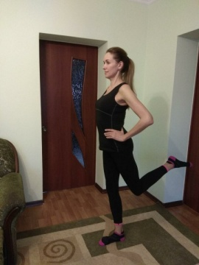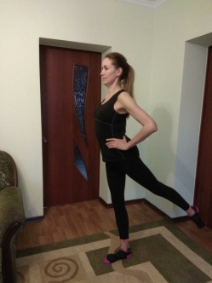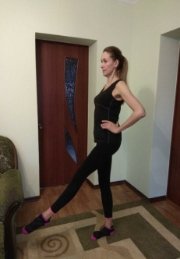

***Сгибаем одну ногу в колене и поднимаем её, чтобы получился угол 90 градусов. Стоим в таком положении 5-10 секунд (спокойно считаем до 5-10 или сколько получится).***

***Не ставя ногу на пол, переносим её назад. Стоим ещё 5-10 секунд или счетов.***

***Не ставя ногу на пол, переносим снова ногу вперёд, выпрямляем её. Стоим с прямой вытянутой ногой ещё 5-10 секунд-счетов или сколько получается.***

***После этого переводим выпрямленную ногу, не ставя на пол, назад. Стоим 5-10 секунд или счетов.***

***Повторить всю процедуру на другую ногу.***